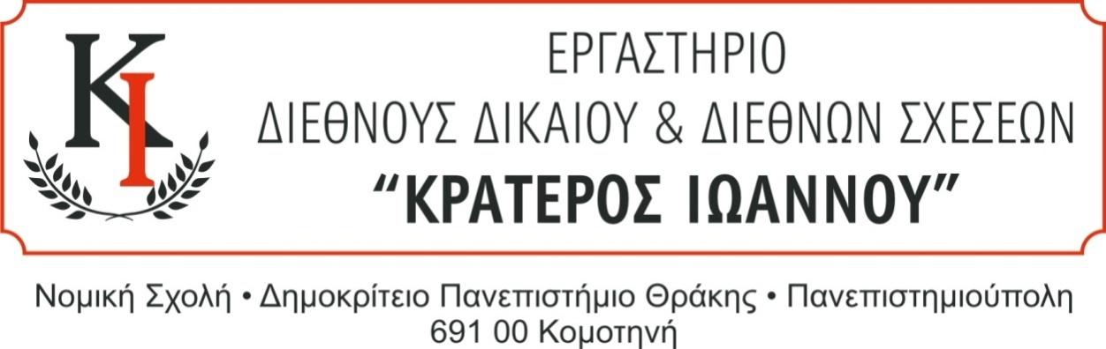

ΟΜΙΛΟΣ ΣΥΖΗΤΗΣΕΩΝ ΔΙΕΘΝΟΥΣ ΔΙΚΑΙΟΥ
ΣΕΜΙΝΑΡΙΟ 2

ΠΑΡΑΣΚΕΥΗ, 9 ΔΕΚΕΜΒΡΙΟΥ 2022
Ώρα 19:00 μμ.

«Περιβαλλοντικές Προκλήσεις στη Νομολογία του Ευρωπαϊκού Δικαστηρίου Δικαιωμάτων του Ανθρώπου»

Ομιλητής:
Δικαστής Ιωάννης Κτιστάκις
Ευρωπαϊκό Δικαστήριο Δικαιωμάτων του Ανθρώπου
Αναπληρωτής Καθηγητής Διεθνούς Δικαίου, Νομική Σχολή ΔΠΘ

Το σεμινάριο είναι ανοικτό σε όλους τους προπτυχιακούς και μεταπτυχιακούς φοιτητές του Τμήματος Νομικής και άλλων Τμημάτων του ΔΠΘ και στο ευρύ κοινό.

Το σεμινάριο θα είναι διαδικτυακό στον παρακάτω σύνδεσμο:

https://teams.microsoft.com/l/meetup-join/19%3a999792c379b244b3af777cef4316cc0e%40thread.tacv2/1604770487661?context=%7b%22Tid%22%3a%228035113d-c2cd-41bd-b069-0815370690c7%22%2c%22Oid%22%3a%2280719d5a-a25f-4a33-8abf-791cdd042c53%22%7d

